電腦程式委託開發契約書
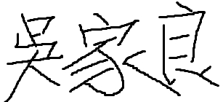
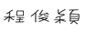
立約人______________(以下簡稱甲方)，暨 (以下簡稱乙方)，茲因乙方委託甲方開發__交友系統__電腦程式(以下簡稱本案)之事宜，雙方本誠信原則，訂立本契約，內容如下：

第一條：雙方合意
乙方委託甲方執行本案。甲方同意受託，並依據本契約之規定，從事開發工作。

第二條：契約期間
自民國_107_年_10_月_19_日起至民國_108__年_1_月_31_日止，其間應完成交付與驗收。

